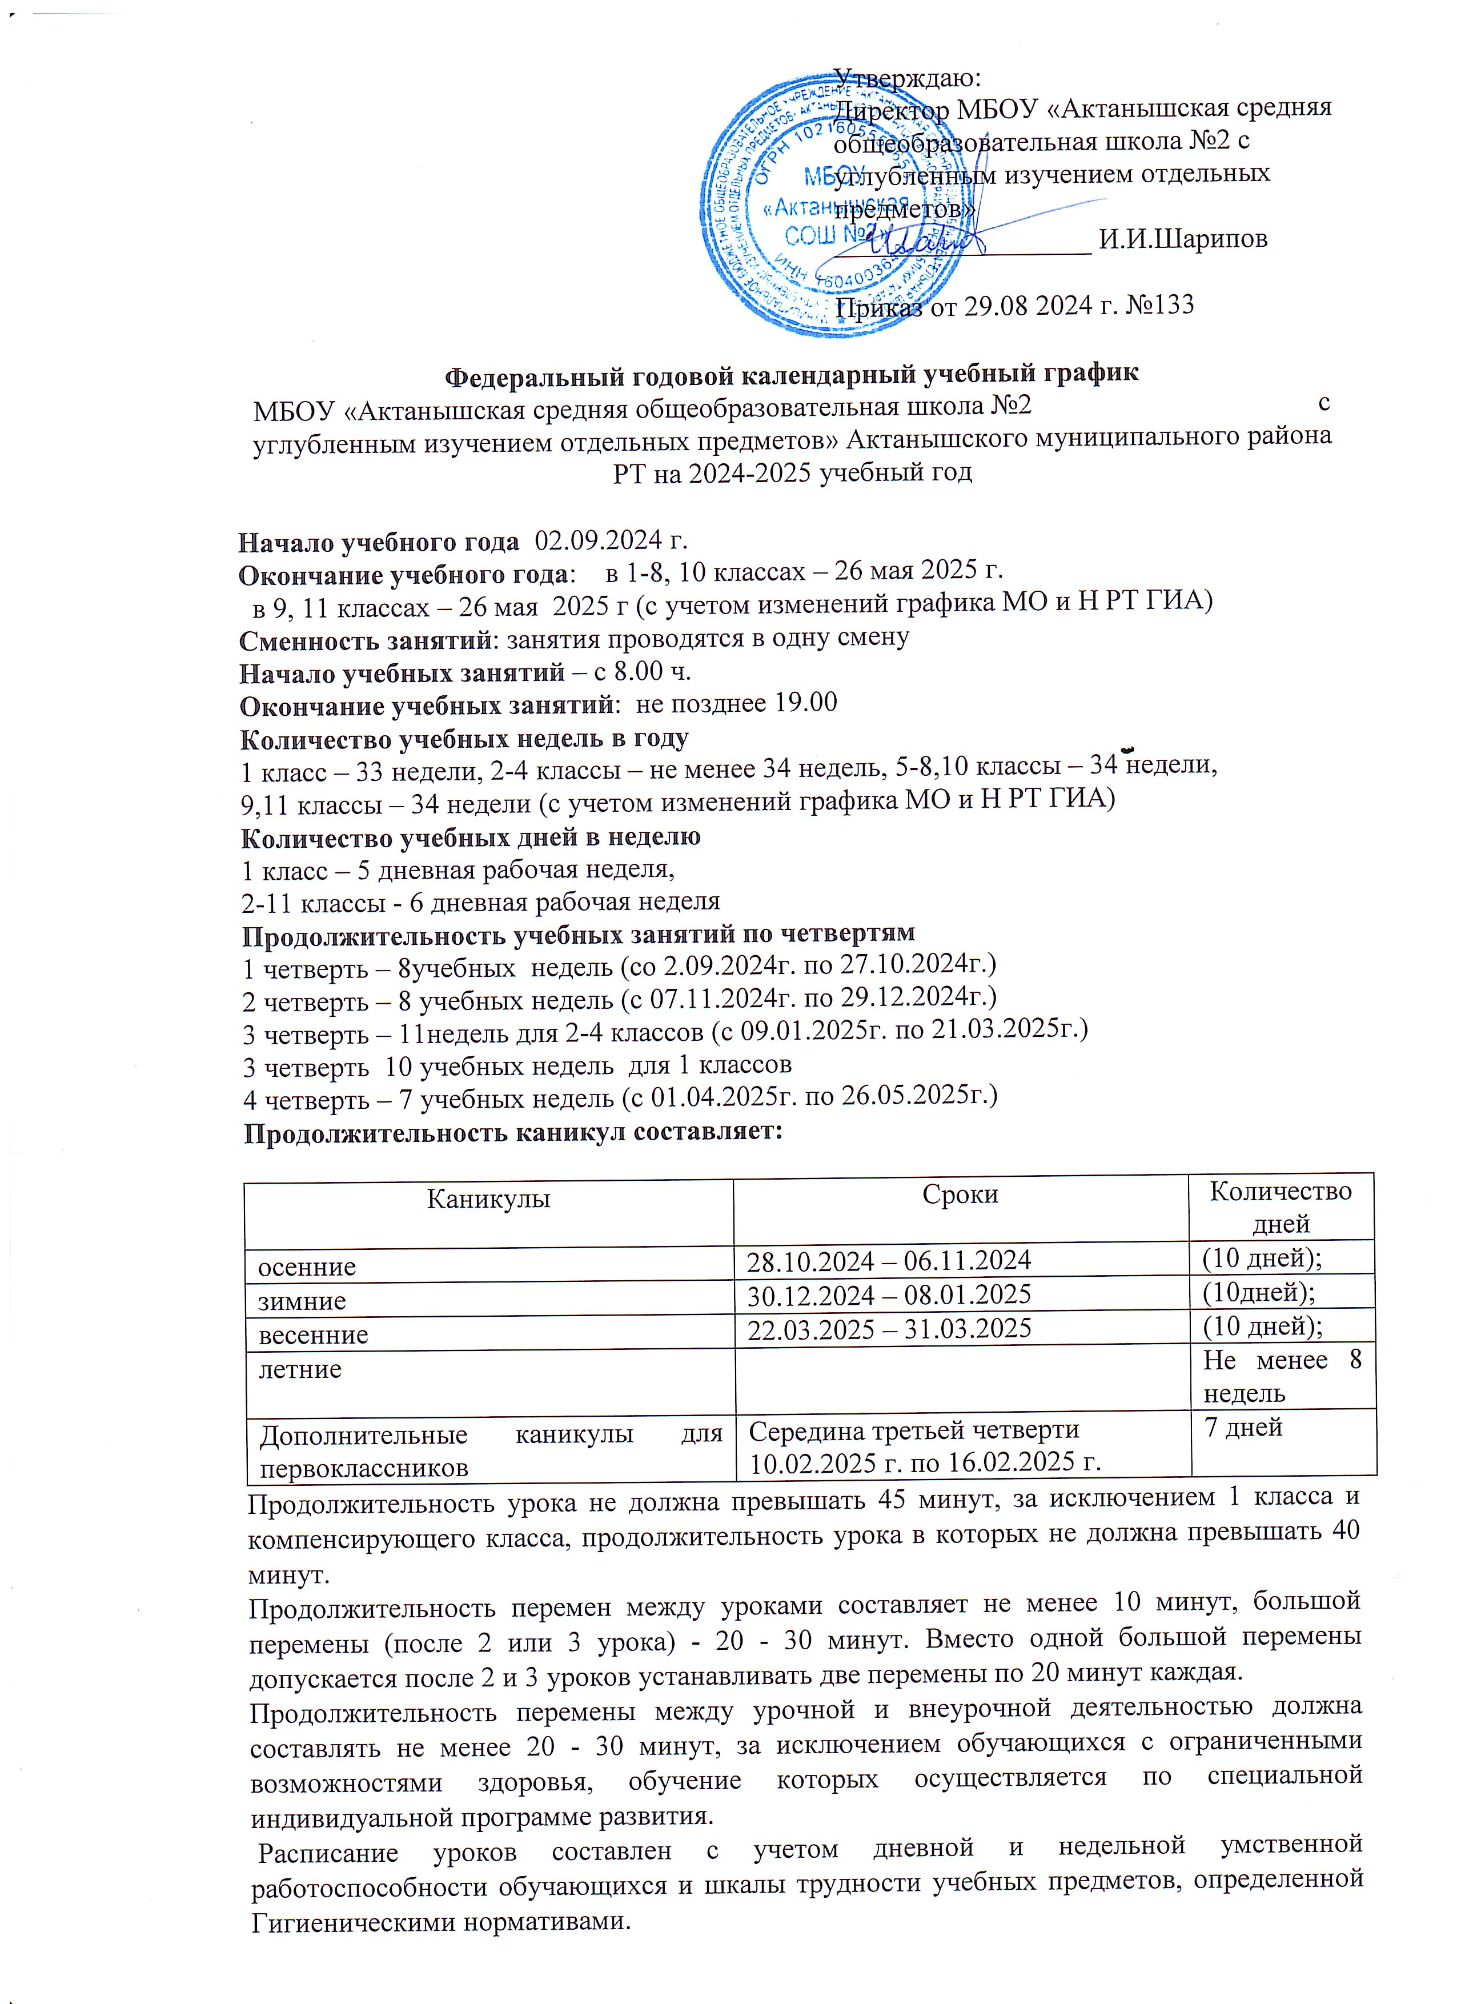

Образовательная недельная нагрузка распределена равномерно в течение учебной недели, при этом объем максимально допустимой нагрузки в течение дня составляет:
для обучающихся 1-х классов - не должен превышать 4 уроков и один раз в неделю - 5 уроков, за счет урока физической культуры;
для обучающихся 2 - 4 классов - не более 5 уроков и один раз в неделю 6 уроков за счет урока физической культуры.
Обучение в 1 классе осуществляется с соблюдением следующих требований:
учебные занятия проводятся по 5-дневной учебной неделе и только в первую смену, обучение в первом полугодии: в сентябре, октябре - по 3 урока в день по 35 минут каждый, в ноябре - декабре - по 4 урока в день по 35 минут каждый; в январе - мае - по 4 урока в день по 40 минут каждый;
в середине учебного дня организуется динамическая пауза продолжительностью не менее 40 минут;
предоставляются дополнительные недельные каникулы в середине третьей четверти. Возможна организация дополнительных каникул независимо от четвертей (триместров).
Занятия начинаются не ранее 8 часов утра и заканчиваются не позднее 19 часов.
Дополнительные выходные дни: 04.11.2024г., 23.02.2025г., 08.03.2025г., 01.05.2025г., 09.05.2025г.
Сроки проведения промежуточной аттестации: после выполнения программного материала, апрель, май 2025 года.
Сроки государственной итоговой аттестации: по приказам МО и Н РФ, МО и Н РТ.
Внеурочная деятельность учащихся 1-11 классов: внеурочная деятельность реализуется во второй половине дня по следующим направлениям: духовно-нравственное, общекультурное, социальное, общеинтеллектуальное, спортивно-оздоровительное. Внеурочная деятельность реализуется через дополнительные образовательные программы школы, деятельность классного руководителя, деятельность воспитателя ГПД, деятельность других работников школы (социальный педагог, психолог, библиотекарь), дополнительные образовательные программы учреждений дополнительного образования, а так же организаций культуры и спорта. Максимально допустимый недельный объем нагрузки внеурочной деятельности (в академических часах) независимо от продолжительности учебной недели, не более 10 часов.
Общий режим работы школы
Школа открыта для доступа в течение 6 дней в неделю с понедельника по субботу, выходным днем является воскресенье.
В праздничные дни (установленные законодательством РФ) образовательное учреждение не работает.
В каникулярные дни общий режим работы школы регламентируется приказом директора по ОУ, в котором устанавливается особый график работы.
Федеральный годовой календарный учебный график на 2024/2025учебный год регламентируется следующими документами:
Приказы директора школы:
–О режиме работы школы на 2024/2025 учебный год;
–Об организации питания;
–Об организованном окончании четверти, полугодия, учебного года;
–О работе в выходные и праздничные дни.
Расписание:
– уроков;
– занятий дополнительного образования в ОО (кружки, секции и т.д.)
- занятий внеурочной деятельности.
Возможны корректировки в годовом календарном графике в зависимости от календаря текущего года, климатических условий, санитарно-эпидемиологической обстановки.

